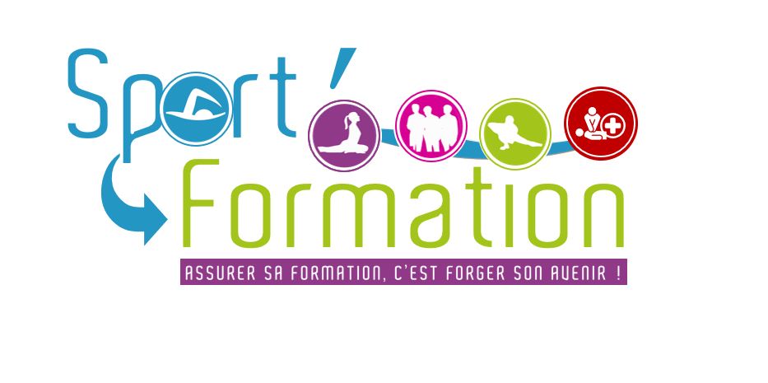
Dossier d'Inscription
Formation formateur secourisme
PAE F PSC 1er niveau

Session d'Avril 2023 :
- Du 18 au 21/04/2023
- Du 24 et 26/04/2023

Sport Formation
Technopôle Agroparc - 105 rue Pierre Bayle - 84000 AVIGNON
Tél : 07.66.15.94.45 ou 06.51.98.81.44
admin@aquasport-formation.com
www.sportformation.fr
SIRET : 807 992 656 00015
Déclaration d’activité enregistrée sous le numéro 93.84.03682.84
du Préfet de région Provence Alpes Côte d’Azur
DOCUMENTS À JOINDRE OBLIGATOIREMENT AU DOSSIER

La fiche identitaire dûment complétée et renvoyée par courrier à (Sport Formation - Technopôle Agroparc - 105 rue Pierre Bayle – 84000 Avignon) ou mail (admin@aquasport-formation.com)
L'attestation de Formation PSC 1 (ou équivalent : SST, PSE) si vous l'avez obtenue auparavant
L'attestation de Formation PSE 1 et/ou PSE 2 si vous l'avez obtenue auparavant, ainsi que la photocopie de son attestation de formation continue.
La carte d’identité ou le passeport ou livret de famille ou titre de séjour
La carte vitale lisible
1 photo d’identité
L’attestation d’assurance responsabilité civile
La demande d'autorisation d'utilisation de l'image et des données d'une personne
Le règlement de la formation :
- un chèque de 65,00 € libellé à l’ordre du Sport Formation correspond aux frais de dossier, encaissé à réception du dossier et non remboursable
- Un chèque correspondant aux frais de formation, en fonction de formule choisie :

Cochez la case correspondante à votre choix | Formule | Nombre d’heures | Financement individuel | OPCO Employeur
 | Uniquement module PIC F | 28 heures | 400 € | Nous consulter
 | Module PIC F + PAE Formateur Prévention Secours civiques | 52 heures | 900 € | Nous consulter

Dans quel cas, êtes-vous ( Cochez la case correspondante).
prise en charge par un organisme paritaire (OPCO…), veuillez fournir un justificatif de l’organisme financeur mentionnant le montant de l’aide
l’employeur règlera directement les frais de formation à Sport Formation
vous avez fait une demande sur la plateforme CPF.

À réception de votre dossier par notre service Administratif, vous recevrez un mail accusant réception et confirmant que le dossier est complet ou qu'il manque des éléments. Votre candidature ne sera effective qu'à réception complète du dossier.
Dix jours avant l'entrée en formation, vous serez convoqué.e par mail (voir le détail dans le programme de la formation – dossier envoyé sur demande, par mail).

FICHE IDENTITAIRE
Photo à agrafer ou à coller

- Identité

Nom :
Nom de jeune fille :
Prénoms :

Date de Naissance : Nationalité :
Département : Ville :
N° Sécurité sociale : |__| |__|__| |__|__| |__|__| |__|__|__| |__|__|__| |__|__|

Adresse :

Code postal : Ville

: |__|__| |__|__| |__|__| |__|__| |__|__|
Mail : @

Êtes-vous en situation de handicap ? Oui Non
Nous vous ferons parvenir notre livret d'accueil spécifique PSH (Personne en Situation de Handicap)

Bénéficiez-vous d'une prise en charge du coût de la formation ? Oui Non

Si oui, par quel organisme ?

Si non, quelles sont vos pistes de financement ?

- Situation professionnelle

Demandeur d'emploi
Date d'inscription : |__|__| |__|__| |__|__|__|__|
Identifiant Pôle Emploi (PE) : |__|__|__|__|__|__|__| |__|
Adresse de l'agence PE :

: |__|__| |__|__| |__|__| |__|__| |__|__|
Conseiller(ère)
Percevez-vous le RSA ? Oui Non

Salarié
Fonction :
Structure :
Adresse :

: |__|__| |__|__| |__|__| |__|__| |__|__|
Type de contrat ? CDI CDD, date de fin :

Autre situation (lycée, étudiant, bénévole, sans activité…)
Précisez :

Si vous avez moins de 26 ans, indiquez les coordonnées de la Mission Locale dont vous dépendez :

: |__|__| |__|__| |__|__| |__|__| |__|__|
Conseiller(ère)

- Diplômes & études

Êtes-vous inscrit dans un cursus d'études ? Oui Non
Si oui, à quel niveau ?
Si non, à quelle date avez-vous arrêté votre scolarité ?

Dernière classe fréquentée :

Dernière diplôme obtenu :
Précisez la spécialité :

Avez-vous suivi des formations complémentaires ? Oui Non
Précisez :

Possédez-vous un diplôme de secourisme ? : Oui Non
PSC 1 Date :
PSE 1 Date : Date de révision :
PSE 2 Date : Date de révision :
PIC F, Date :
PAE F PSC Date : Date de révision :

Date d'obtention :

Je soussigné.e, certifie sur l’honneur l’exactitude des renseignements fournis.

Fait à le
Signature du candidat

DEMANDE D'AUTORISATION
D'UTILISATION DE L'IMAGE ET DES DONNÉES D'UNE PERSONNE

Je soussigné.e

demeurant

Code postal : Ville
Mail : @
Suivant la formation :

autorise SPORT FORMATION à me photographier, me filmer, utiliser mon image durant la durée de ma formation et à utiliser mes coordonnées pour l'abonnement à la Newsletter.

n’autorise pas SPORT FORMATION, à me photographier, me filmer, utiliser mon image durant la durée de ma formation et à utiliser mes coordonnées pour l'abonnement à la Newsletter.

Les photographies et/ou images pourront être exploitées et utilisées directement par SPORT FORMATION, à titre gratuit et non exclusif, sous toute forme et tous supports connus et inconnus à ce jour, sans limitation de durée. Elles pourront être utilisées intégralement ou par extraits, et notamment sur les supports suivants :
- Presse,
- site Internet de SPORT FORMATION ou celui d’un de ses partenaires,
- page Faceboook, Instagram, LinkedIn de l’association,
- forum, expositions,
- publicité,
- projection publique.

Le bénéficiaire de l’autorisation s’interdit expressément de procéder à une exploitation des photographies ou images susceptible de porter atteinte à la vie privée ou à la réputation, ni d’utiliser les photographies de la présente, dans tout support à caractère pornographique, raciste, xénophobe ou toute autre exploitation préjudiciable.

Pour tout litige né de l’interprétation ou de l’exécution des présentes, il est fait attribution expresse de juridiction aux tribunaux compétents statuant en droit français.
Fait à …………………………………………………., le……………………………………… en un exemplaire et de bonne foi*.
Signature précédée du nom et prénom :

* une copie de ce document vous sera remis sur simple demande

